

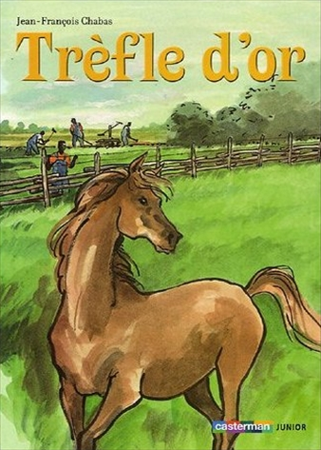
Trèfle d’or
Jean-François Chabas

Question | 1 | 2 | 3 | 4 | 5 | 6 | 7 | TOTAL
Ma note
Note maximale | 2 | 3 | 3 | 3 | 3 | 3 | 3 | 20

- La famille du narrateur est d’origine :
- Irlandaise.
- Ecossaise.
- Italienne.

- Patrick O’Donnell a fait fortune dans :
- La plantation de cacahuètes.
- L’élevage de moutons.
- La culture du coton.

- Quel surnom Leroy Moor donne-t-il à Golden Clover ?
- Petite flamme.
- Bel-Azur.
- Petit marquis.

- Quel(s) personnage(s) a (ont) réussi à monter Golden Clover ?
- Leroy Moor.
- Patrick O’Donnell.
- Sean O’Donnell.

- Pourquoi l’oncle de Leroy refuse-t-il de travailler pour Patrick O’Donnell ?
- Il se trouve trop âgé.
- Il ne lui propose pas assez d’argent.
- Il se méfie des blancs.

- Patrick O’Donnell trouve un mot dans sa chambre et un autre sur la table de la salle à manger. Que demandent ces mots ?
- D’arrêter de fréquenter des noirs.
- D’arrêter d’essayer de dresser Golden Clover.
- D’arrêter de maltraiter les ouvriers qui travaillent pour lui.

- A la fin du récit, pourquoi le voisin se bat-il avec Patrick O’Donnell ?
- Parce que Patrick O’Donnell lui a volé sa meilleure jument.
- Parce que Patrick O’Donnell lui doit de l’argent.
- Parce que Patrick O’Donnell est ami avec Leroy Moor.

Trèfle d’or
Jean-François Chabas

Question | 1 | 2 | 3 | 4 | 5 | 6 | 7 | TOTAL
Ma note
Note maximale | 2 | 3 | 3 | 3 | 3 | 3 | 3 | 20

- La famille du narrateur est d’origine :
- Irlandaise.
- Ecossaise.
- Italienne.

- Patrick O’Donnell a fait fortune dans :
- La plantation de cacahuètes.
- L’élevage de moutons.
- La culture du coton.

- Quel surnom Leroy Moor donne-t-il à Golden Clover ?
- Petite flamme.
- Bel-Azur.
- Petit marquis.

- Quel(s) personnage(s) a (ont) réussi à monter Golden Clover ?
- Leroy Moor.
- Patrick O’Donnell.
- Sean O’Donnell.

- Pourquoi l’oncle de Leroy refuse-t-il de travailler pour Patrick O’Donnell ?
- Il se trouve trop âgé.
- Il ne lui propose pas assez d’argent.
- Il se méfie des blancs.

- Patrick O’Donnell trouve un mot dans sa chambre et un autre sur la table de la salle à manger. Que demandent ces mots ?
- D’arrêter de fréquenter des noirs.
- D’arrêter d’essayer de dresser Golden Clover.
- D’arrêter de maltraiter les ouvriers qui travaillent pour lui.

- A la fin du récit, pourquoi le voisin se bat-il avec Patrick O’Donnell ?
- Parce que Patrick O’Donnell lui a volé sa meilleure jument.
- Parce que Patrick O’Donnell lui doit de l’argent.
- Parce que Patrick O’Donnell est ami avec Leroy Moor.

